基于C语言单链表的学生信息管理系统
摘要

学生管理系统是一种用于管理学生信息的软件系统，它主要设计了增加、删除、修改和查询等操作，同时还具备文件的储存和读取功能。该系统采用C语言作为开发语言，并基于单链表结构实现。通过使用Visual Studio开发环境，可以方便地创建、编译和调试程序。系统可以实现对学生信息的录入与存储，支持对已有信息的修改和删除，同时还可以通过查询功能快速检索学生信息。通过文件的储存与读取，系统能够将学生信息永久保存在磁盘上，保证数据的安全性和持久性。这个学生信息管理系统能够提高学校或机构对学生信息的管理效率和准确性，为用户提供便捷的操作方式。
关键词：C语言；Visual Studio 2022；单链表；学生信息管理系统

目录

1 前言 1
1.1 功能分析 1
1.2 进度安排 1
2 概要设计 3
2.1 系统的目标 3
2.1.1 需求分析 3
2.1.2 类的定义与声明 3
2.2 系统的功能结构 4
2.2.1 学生信息的录入 5
2.2.2 学生信息的删除 5
2.2.3 学生信息的修改 5
2.2.4 学生信息的查找 6
2.2.5 学生信息的导入/导出 6
3 详细设计 7
3.1 主函数模块设计 7
3.1.1 模块概述 7
3.1.2 技术分析 7
3.1.3 功能实现 7
3.2 学生信息录入模块设计 7
3.2.1 模块概述 7
3.2.2 技术分析 7
3.2.3 功能实现 8
3.3 学生信息删除模块设计 10
3.3.1 模块概述 10
3.3.2 技术分析 11
3.3.3 功能实现 11
3.4 学生信息修改模块设计 12
3.4.1 模块概述 12
3.4.2 技术分析 12
3.4.3 功能实现 12
3.5 学生信息查找模块设计 14
3.5.1 模块概述 14
3.5.2 技术分析 14
3.5.3 功能实现 15
3.6 学生信息输出模块设计 15
3.6.1 模块概述 15
3.6.2 技术分析 15
3.6.3 功能实现 16
3.7 学生信息存储文件模块设计 16
3.7.1 模块概述 16
3.7.2 技术分析 16
3.7.3 功能实现 16
3.8 学生信息读写文件模块设计 17
3.8.1 模块概述 17
3.8.2 技术分析 17
3.8.3 功能实现 18
3.9 系统界面进度条模块设计 18
3.9.1 模块概述 18
3.9.2 技术分析 18
3.9.3功能实现 19
4 核心源代码及调试 20
4.1 进度条源代码 20
4.2 菜单源代码 21
4.3 学生信息的录入源代码 23
4.4 学生信息的删除源代码 25
4.5 学生信息的修改源代码 26
4.6 学生信息的查找源代码 29
4.7 学生信息的显示源代码 30
4.8 生成学生信息文件源代码 31
4.9 读取学生信息文件源代码 32
5 特殊问题及解决方法 33
6 总结与体会 34
参考文献 36
附录1 37
附录2 38
附录3 40
附录4 41
附录5 49
附录6 52

1 前言
本论文旨在介绍一种基于 C 语言编写的学生信息管理系统软件，旨在为广大高校提供一种可行且易操作的解决方案。作为一种高级计算机语言，C 语言在软件开发领域应用广泛，而学生信息管理系统正是 C 语言的重要应用之一。
近年来，中国高等教育扩大招生规模，高校在校学生人数稳步增长^{[1]}。为了保证学生信息的安全性，各分院的学生信息通常在一个相对封闭的闭环内共享。然而，传统的学生信息管理工作由于工作量大、易出错且时效性差等问题，给高校信息管理带来不小的压力。
因此，设计一种可行且易操作的基于 C 语言的学生信息管理系统非常重要。该系统将具备信息的录入、删除、编辑、查询、分析、汇总和打印等功能，有助于高校实现高效的信息管理。
本论文将详细介绍系统的设计和实现过程，涵盖了系统架构、功能模块以及算法原理。通过阅读本论文，读者将能够了解学生信息管理系统的重要性，以及如何利用 C 语言进行系统开发和管理^{[2]}。

1.1 功能分析
学生信息模块：
- 学生信息的录入：可以根据要插入的序号，将学生的个人信息，如姓名、性别、年龄、学号、分数等添加到系统中。
- 学生信息的删除：可以根据要删除的序号，将学生的个人信息从系统中删除。
- 学生信息的修改：可以根据学生的学号，对学生的个人信息进行修改。
- 学生信息的查找：可以根据学生的学号，查找对应学号的学生信息，并将要查找学生的信息和其所对应的序号一起输出到终端。
- 学生信息的显示：可以将系统中所有学生的信息输出到终端。
- 清除所有学生信息：可以将系统中所有学生的信息都删除掉。
数据存读模块：
- 生成学生信息文件：可以将系统中所有学生的信息以二进制形式存入到指定路径的文件中，若没有文件则创建文件再储存。
- 读取学生信息文件：可以读取指定路径的存储学生信息的二进制文件，并将学生信息按序号以单链表“尾插”的方式依次添加到系统中。

1.2 进度安排
2023年6月25日，使用Visual Studio创建了本次课设的项目，并且确定了要使用的数据结构类型为单链表，完成了创建链表、创建结点、插入学生信息的函数。
2023年6月26日，完成了删除学生信息、输出学生信息、销毁链表的函数，并且对前一天写的插入学生信息的函数加以改进，写了一个新的插入函数。
2023年6月27日，完成了将单链表中的学生信息写入文件、读取文件中的学生信息并写入单链表的函数。
2023年6月28日，完成了根据学号修改信息、根据学号查找学生信息的函数。
2023年6月29日，完成了启动动画、进度条、菜单的函数。
2023年6月30日，对程序的健壮性进行了测试，对部分函数进行了进一步的完善。

2 概要设计

系统的目标
用户可以通过信息管理系统对学生信息进行录入、删除、修改、查找等操作，并且系统支持用户将学生信息导出到文件中保存，并且系统还要有读取文件中学生信息并录入到系统的功能，并且系统有较强的稳定性。

2.1.1 需求分析
1. 实现学生信息的录入和修改功能：系统应该提供方便的界面和功能，允许用户输入和修改学生的个人信息，包括姓名、性别、年龄、学号、分数等。
2. 支持学生信息的查询和删除功能：系统应该提供强大的查询功能，使用户能够根据学号、姓名等条件快速查找学生信息，也应该提供通过学号或者序号删除学生信息的功能。
3. 数据存储和导入导出：系统应该具备将学生信息导出保存在文件中的能力，以确保数据的安全性和可持续性，同时也应该支持从外部文件导入数据。
4. 实现必要的数据验证和错误处理：系统应该能够进行输入数据的合法性验证，并处理用户可能出现的错误输入，以提高系统的可靠性和稳定性。
5. 提供友好的用户界面：系统应该具备易于使用和导航的用户界面，使用户可以轻松地进行录入、删除、查看和修改学生信息。

2.1.2 类的定义与声明
本文所实现的学生信息管理系统主要包括三个类^{[3]}：
(1) Student类：
Student类表示学生，具有姓名（Name）、性别（Gender）、年龄（Age）、学号（Id）和分数（Score）等属性。
(2) Node类：
Node类表示链表中的节点，具有包含一个Student结构体的Info属性和指向下一个节点的Next指针，并有创建节点的方法。
(3) LinkList类：
LinkList类表示单链表的结构，据有头节点（Head），尾节点（Tail）和节点数量（NumOfNodes）等属性，以及执行各种链表操作的方法，如插入、删除、修改、查找、打印、文件的导入与导出等。
这三种类的类图如图2.1所示：
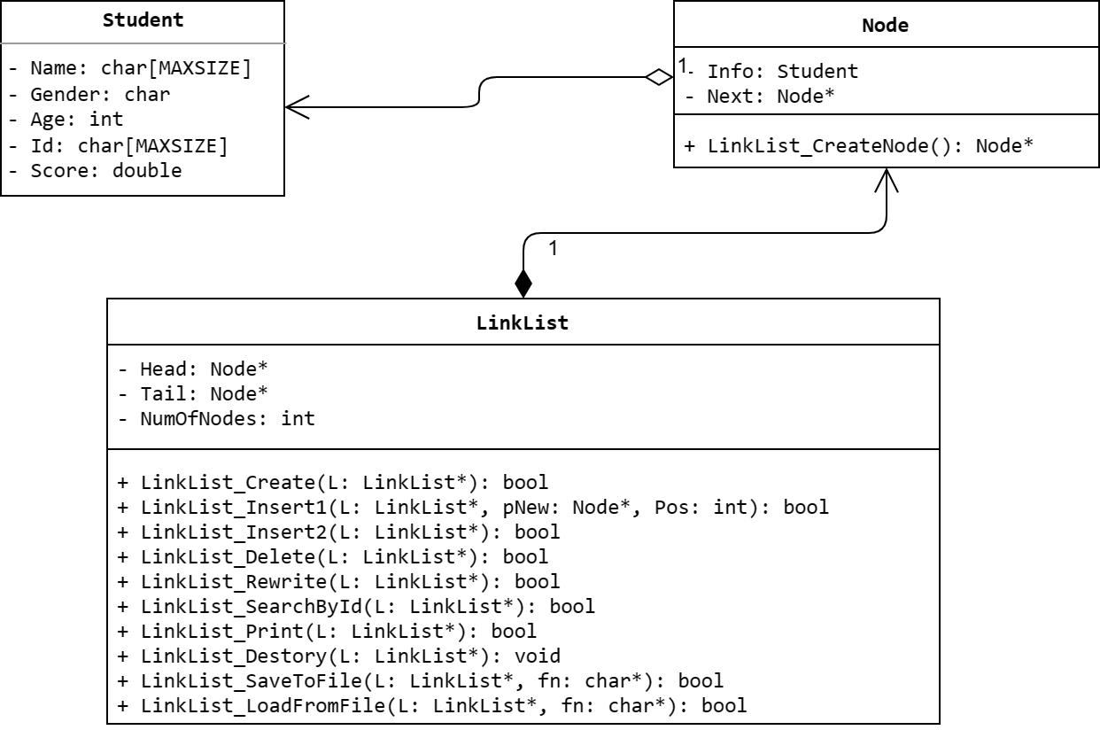
图2.1 Student,Node,LinkList类的类图

其中，要访问Student类的属性，只能直接通过Student访问或通过Node类的Info属性间接访问，所以Student类的属性都是私有的。同理，Node类与LinkList类的属性都是私有的^{[4]}。
因为Node类中的Info属性是Student类的，用于存储学生对象的信息，这种关系表示了每个节点都持有一个学生对象的信息，但Node对象的创建和销毁并不受Student对象的影响，即Node对象和Student对象的生命周期是独立的，所以Student类与Node类之间为聚合关系。
因为LinkList类中的Head与Tail属性是Node*类的，分别指向单链表的第一个和最后一个节点，当LinkList对象被销毁时，与LinkList对象关联的所有Node对象也会随之消失，即Node对象的生命周期依赖于LinkList对象的生命周期，所以Node类与LinkList类之间为组合关系。
LinkList类中的Node结构持有Student类的属性，除此之外，LinkList类与Student类之间没有直接的关联或引用，因此LinkList类与Student类的关系不属于六类关系中的任何一种。

2.2 系统的功能结构
系统的功能包括：学生信息的录入、学生信息的删除、学生信息的修改、学生信息的查找、学生信息的显示、生成学生信息文件、读取学生信息文件、清除所有学生信息、退出系统。学生信息系统的功能结构如图2.2所示：
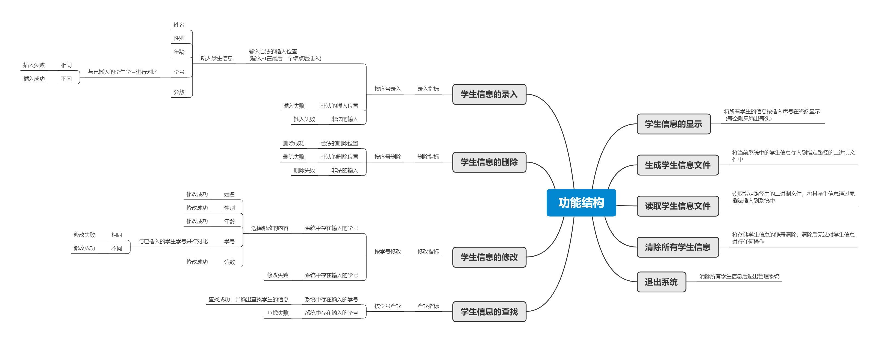
图2.2 学生信息系统的功能结构图

2.2.1 学生信息的录入
学生信息的录入操作可以简要概括为如图2.3所示：
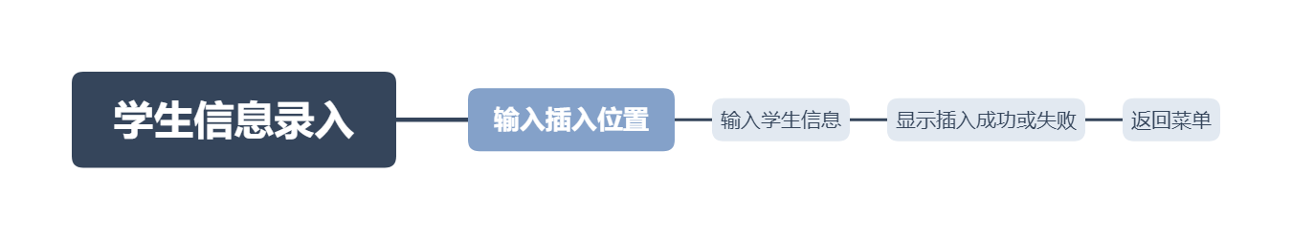
图2.3 学生信息录入操作流程图
在菜单中输入“学生信息录入”功能所对应的序号，接着输入插入位置。如果插入位置非法或者输入非法，都会插入失败；如果插入位置合法，接着就可以输入姓名、性别、年龄、学号、分数等学生的基本信息，此外，在输入学号后，系统会将你输入的学号与系统中已有学生的学号进行比较，如果要输入的学号已在系统中存在，则插入失败，否则插入成功。系统还提供了“尾插法”的功能，插入位置输入-1即可在最后一个学生信息后面插入新的学生信息。插入成功或失败后，系统界面会返回菜单。

2.2.2 学生信息的删除
学生信息的删除操作可以简要概括为如图2.4所示：
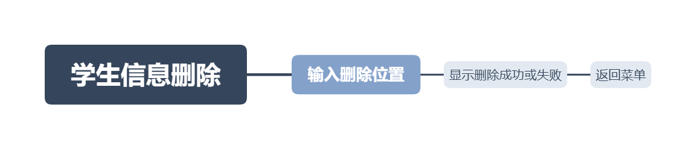
图2.4 学生信息删除操作流程图
在菜单中输入“学生信息删除”功能所对应的序号，接着输入删除位置。如果删除位置非法或者输入非法，都会删除失败；如果删除位置合法，则删除成功。删除成功或失败后，系统界面会返回菜单。

2.2.3 学生信息的修改
学生信息的修改操作可以简要概括为如图2.5所示：
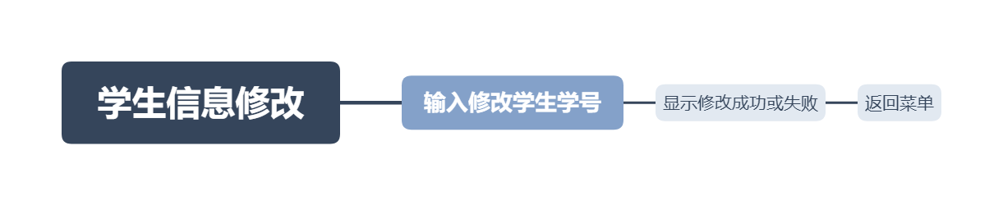
图2.5 学生信息修改操作流程图
在菜单中输入“学生信息修改”功能所对应的序号，接着输入修改学生学号。如果系统中没有学生的学号与要输入学号相同，则会修改失败；如果系统中存在要输入的学号，则允许修改该学生信息，当修改学号信息时，系统会将你输入的学号与系统中已存在的学生学号相比较，若已存在该学号的学生，则修改失败，反之修改成功，当修改非学号信息时，直接修改成功。修改成功或失败后，系统界面会返回菜单。

2.2.4 学生信息的查找
学生信息的查找操作可以简要概括为如图2.6所示：
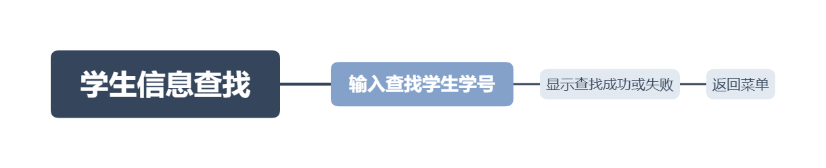
图2.6 学生信息查找操作流程图
在菜单中输入“学生信息查找”功能所对应的序号，接着待查找学生的学号。如果系统中存在要输入的学号，则查找成功，将该学生的信息输出，反之则查找失败。查找成功或失败后，系统界面会返回菜单。

2.2.5 学生信息的导入/导出
学生信息的导入/导出操作可以简要概括为如图所示：
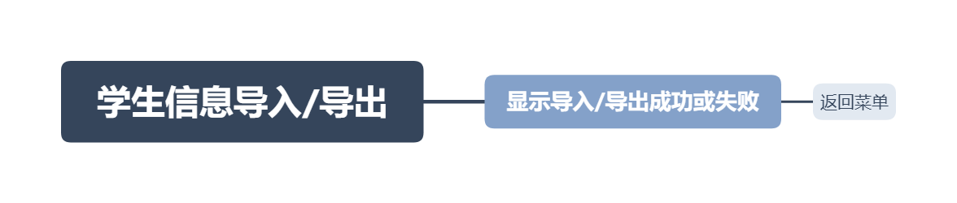
图2.7 学生信息的导入/导出操作流程图
在菜单中输入“学生信息的导入/导出”功能所对应的序号，则会显示导入/导出成功或失败，然后系统界面会返回菜单。

3 详细设计

3.1 主函数模块设计

3.1.1 模块概述
主函数是程序的入口点，它用于启动和控制程序的执行流程。主函数包含了一系列的预处理命令和函数调用的语句，完成了封面显示(Cover函数)，进度条显示(ProgressBar函数)和菜单(Menu函数)及相关操作的全部功能。

3.1.2 技术分析
能正确使用 #include 指令，编译器自带头文件要用“<>”包括，自己写的头文件要用双引号包括，能正确调用定义的函数。

3.1.3 功能实现
#include <stdio.h>
#include <string.h>
#include "Student.h"
#include "LinkList.h"
#include "menu.h"

void main()
{
Cover();
ProgressBar();
Menu();
}

3.2 学生信息录入模块设计

3.2.1 模块概述
学生信息录入模块使用了两个插入节点的函数，LinkList_Insert1函数是在代码中直接给出插入的位置，LinkList_Insert2函数的插入位置由用户在终端的输入决定。两个插入函数的核心操作方式相差不大，且针对错误的输入都有良好的反馈机制。

3.2.2 技术分析
定义一个Node*类型的变量p，创建节点pNew，通过for循环让p指向要插入位置的前一个节点，然后让p的后继作为pNew的后继，即pNew->next=p->next,接着让pNew作为p的后继，即p->next=pNew,这样节点pNew就成功地插入到了第Pos个位置。插入成功后链表节点个数要加1，即L->NumOfNodes++,这里以Pos=3为例，如图3.1所示：
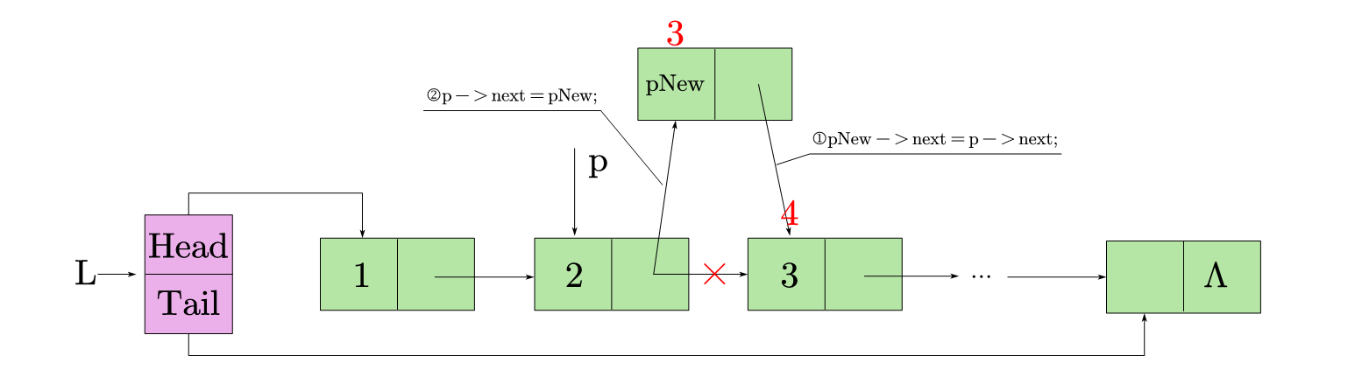
图3.1 Pos=3时链表节点pNew插入
注意到，当Pos恰好插入到链表的最后一个位置时，此时还要将尾指针指向pNew，即L->Tail=pNew.
输入-1时，进行尾插法插入节点，因为pNew是最后一个节点，所以它的Next域为NULL，pNew成为原链表最后一个节点的后继节点，即L->Tail->Next=pNew,然后修改尾指针，使其指向pNew，最后链表结点个数加1^{[5]}，如图3.2所示：
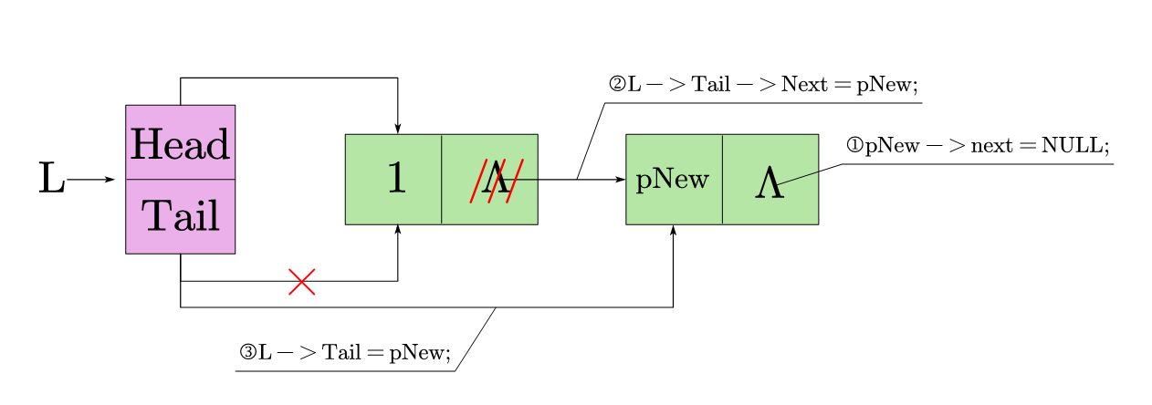
图3.2 Pos=-1时在尾部插入pNew
健壮性分析：如果创建节点失败，即(pNew==NULL)为真，则返回创建节点失败；经过指针p经过for循环之后理论上应该指向第Pos-1个节点，此时若(p == NULL || Pos == 0 || Pos < -1)为真，则说明插入位置Pos不存在，或者说不存在第Pos-1个节点，返回插入失败。

3.2.3 功能实现
// 插入节点 write in code
bool LinkList_Insert1(LinkList* L, Node* pNew, int Pos)
{
Node* p;
p = L->Head;
// 在最后一个结点后插入
if (Pos == -1)
{
pNew->Next = NULL;
L->Tail->Next = pNew;
L->Tail = pNew;
L->NumOfNodes++;
return true;
}
// p指向第Pos-1个结点
for (int i = 1; i < Pos && p != NULL; i++)
p = p->Next;
// 链表中第Pos-1个结点不存在
if (p == NULL || Pos == 0)
{
printf("the %d node not found!\n", Pos-1);
return false;
}
pNew->Next = p->Next;
p->Next = pNew;
L->NumOfNodes++;
return true;
}

// 插入结点 write in terminal
bool LinkList_Insert2(LinkList* L)
{
int Pos;
printf("请输入插入的位置：");
scanf_s("%d", &Pos);
Node* p = L->Head;
Node* q = p;
Node* pNew = LinkList_CreateNode();
if (pNew == NULL)
{
printf("创建结点失败！\n");
return false;
}
else
{
// p指向第Pos-1个结点
for (int i = 1; i < Pos && p != NULL; i++)
p = p->Next;
// 链表中第Pos-1个结点不存在
if (p == NULL || Pos == 0 || Pos < -1)
{
printf("Fail to insert,the %d node not found!\n", Pos-1);
return false;
}
printf("请输入姓名：");
scanf_s("%s", pNew->Info.Name, MAXSIZE);

printf("请输入性别(M/W)：");
scanf_s(" %c", &pNew->Info.Gender, 1);

printf("请输入年龄：");
scanf_s("%d", &pNew->Info.Age);

printf("请输入学号：");
scanf_s("%s", pNew->Info.Id, MAXSIZE);
// 不允许存在学号相同的学生
for (int i = 0; i < L->NumOfNodes; i++)
{
q = q->Next;
if ( strcmp(pNew->Info.Id, q->Info.Id) == 0 )
{
printf("插入失败，已存在学号为%s的学生！\n", pNew->Info.Id);
return false;
}
}

printf("请输入成绩：");
scanf_s("%lf", &pNew->Info.Score);
printf("\n");
// 在最后一个结点后插入
if (Pos == -1)
{
pNew->Next = NULL;
L->Tail->Next = pNew;
L->Tail = pNew;
L->NumOfNodes++;
printf("录入信息成功！\n");
return true;
}
pNew->Next = p->Next;
p->Next = pNew;
L->NumOfNodes++;
// 防止按照1，2，3这样的顺序插入时尾指针未移动
if (Pos == L->NumOfNodes)
L->Tail = pNew;
printf("录入信息成功！\n");
return true;
}
}

3.3 学生信息删除模块设计

3.3.1 模块概述
LinkList_Delete函数：删除指定位置节点的函数，它接受一个指向链表的指针L作为参数，并返回布尔值表示操作是否成功。
p指针和q指针：q指针是要指向待删除结点的指针，p指针指向待删除结点的直接前驱。

3.3.2 技术分析
定义Node*类型的变量p和q，通过for循环让p指向要删除节点的直接前驱，然后通过q=p->next让q指向要删除节点（第Pos个节点），接着让q的直接后继作为p的直接后继，再把q所指节点free，节点数L->NumOfNodes减1,这样就完成了单链表中第Pos个节点的删除^{[6]}。这里以Pos=2为例，如图3.3所示：
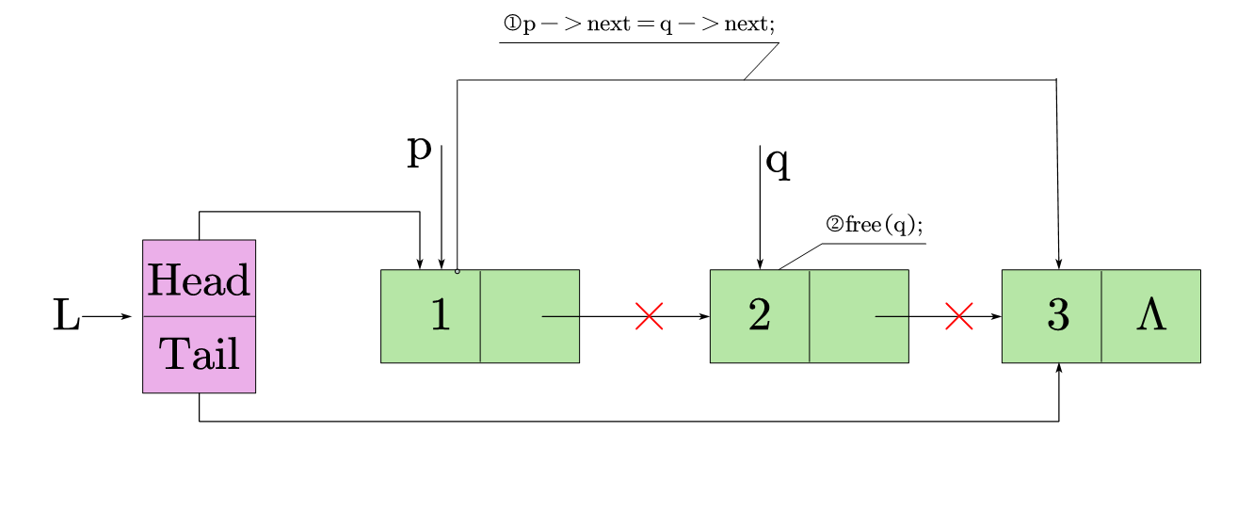
图3.3 Pos=2时链表节点的删除
考虑到第Pos个节点可能为尾节点，此时在free(q)前还要加一个判断语句，若q->Next==NULL，把第Pos个节点删除后还需要将尾指针指向第Pos-1个节点，即L->Tail=p，最后链表结点个数减1，如图3.4所示：
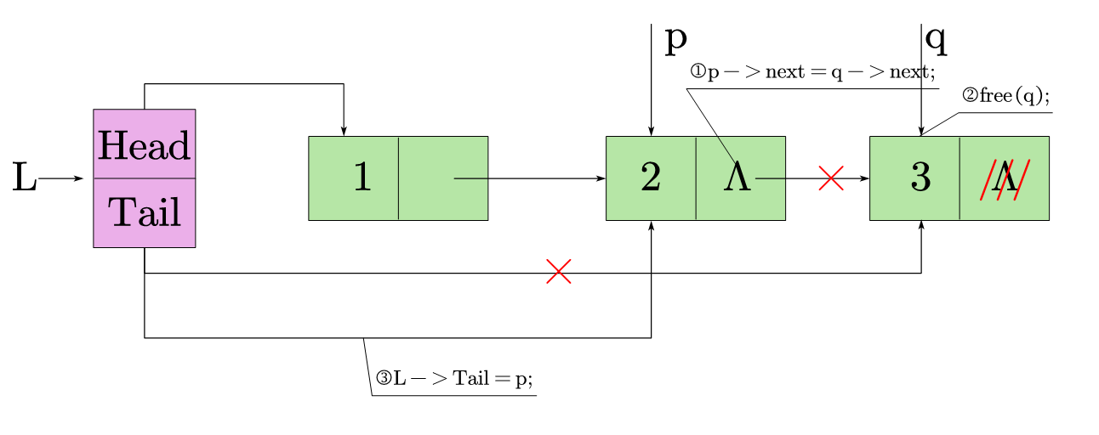
图3.4 删除最后一个节点
健壮性分析：如果链表中没有节点或者删除位置不合法，即(p->Next == NULL || Pos == 0)为真时，会返回删除失败。

3.3.3 功能实现
// 删除第Pos个结点(定义头结点的直接后继为第一个结点)
bool LinkList_Delete(LinkList* L)
{
int Pos;
printf("请输入删除的位置：");
scanf_s("%d", &Pos);
Node* p, * q;
p = L->Head;
// 将p指向第Pos个结点的前驱,也就是第Pos-1个结点
for (int i = 1; i < Pos && p->Next != NULL; i++)
p = p->Next;
if (p->Next == NULL || Pos == 0)
{
printf("Fail to delete,the %d node not found!\n", Pos);
return false;
}
// q指向第Pos个结点
q = p->Next;
p->Next = q->Next;
// 删除尾结点，修改尾指针
if (p->Next == NULL)
L->Tail = p;
free(q);
L->NumOfNodes--;
printf("删除成功！\n");
return true;
}

3.4 学生信息修改模块设计

3.4.1 模块概述
LinkList_Rewrite函数：根据学生学号修改学生信息的函数，它接受一个指向链表的指针L作为参数，并返回一个布尔值表示操作是否成功。
Curr字符数组：用于储存输入的要修改学生的学号。

3.4.2 技术分析
先定义一个Node*类型的指针p指向第一个节点，然后通过while循环遍历整个链表，每次循环p就指向下一个节点，并依次比较Curr与p->Info.Id，如果要修改学生的学号与链表中已有学生的学号相同，则允许修改，可以依次输入学生信息，当输入完学生的学号信息后，再定义一个Node*类型的指针，通过while循环遍历整个链表，每次循环q就指向下一个节点，并依次比较p->Info.Id与q->Info.Id，若修改后的学号与链表中学生学号相同，则修改失败，反之修改成功。若遍历完链表后Curr与p->Info.Id都不相同，则说明链表中没有对应输入学号学生的信息，则修改失败。
健壮性分析：在选择修改信息的部分，用级联的if-else if语句替代switch case语句，有效的避免了当用户输入字符串时，使用switch case语句不能合理地输出错误信息的问题^{[7]}（scanf()匹配到想要的数据后，会将匹配到的数据从缓冲区中删除，而没有匹配到的数据仍然会留在缓冲区中，这样会导致输入一个字符串会得到多组错误结果^{[8]}）。

3.4.3 功能实现
// 根据学生学号修改学生信息
bool LinkList_Rewrite(LinkList* L)
{
char Curr[MAXSIZE] = {0};
printf("请输入要修改的学生学号：");
scanf_s("%s", Curr, MAXSIZE);
Node* p = L->Head->Next;

while (p != NULL)
{
if (strcmp(Curr, p->Info.Id) == 0)
{
printf("请选择要修改的信息：\n");
printf("1. 姓名\n");
printf("2. 性别\n");
printf("3. 年龄\n");
printf("4. 学号\n");
printf("5. 分数\n");
printf("请选择操作(1-5)：");

char Idx[MAXSIZE] = {0};
scanf_s("%s", Idx, MAXSIZE);
if (strcmp(Idx, "1") == 0)
{
printf("请输入新的姓名：");
scanf_s("%s", p->Info.Name, MAXSIZE);
printf("姓名已修改！\n");
}
else if (strcmp(Idx, "2") == 0)
{
printf("请输入新的性别：");
scanf_s(" %c", &p->Info.Gender, 1);
printf("性别已修改。\n");
}
else if (strcmp(Idx, "3") == 0)
{
printf("请输入新的年龄：");
scanf_s("%d", &p->Info.Age);
printf("年龄已修改。\n");
}
else if (strcmp(Idx, "4") == 0)
{
printf("请输入新的学号：");
scanf_s("%s", p->Info.Id, MAXSIZE);
// 不允许存在学号相同的学生
Node* q = L->Head;
for (int i = 0; i < L->NumOfNodes; i++)
{
q = q->Next;
{
if (p != q)
if (strcmp(p->Info.Id, q->Info.Id) == 0)
{
printf("修改失败，已存在学号为%s的学生！\n", p->Info.Id);
strcpy_s(p->Info.Id, MAXSIZE, Curr);
return false;
}
}
}
printf("学号已修改。\n");
}
else if (strcmp(Idx, "5") == 0)
{
printf("请输入新的分数：");
scanf_s("%lf", &p->Info.Score);
printf("分数已修改。\n");
}
else
{
printf("修改失败，无效的选择！\n");
}
return true;
}
p = p->Next;
}
printf("修改失败，不存在学号为%s的学生！\n", Curr);
return false;
}

3.5 学生信息查找模块设计

3.5.1 模块概述
ListHead_Print函数：打印学生信息表头的函数。
LinkList_SearchById函数：根据学生学号查找学生信息的函数，它接受一个指向链表的指针L作为参数，并返回一个布尔值表示操作是否成功。
Curr字符数组：用于储存输入的要修改学生的学号。

3.5.2 技术分析
定义一个Node*类型的节点p，用for循环遍历整个链表，每循环一遍就让p指向下一个节点，并依次比较Curr与p->Info.Id，若相同，则说明系统中存在与输入学号相同的学生学号，返回查找成功，并输出该学生的所有信息，反之，则说明要查找学号的学生信息不在系统中，返回查找失败。
特点：学生信息输出函数printf通过“\033[33m”将学生信息的颜色改为黄色，并在最后通过“\033[0m”将文字的颜色改为默认值，增加了用户体验和可视化效果，提升了学生信息管理系统的使用效果^{[9]}。

3.5.3 功能实现
// 通过学号来检索学生信息
bool LinkList_SearchById(LinkList* L)
{
Node* p;
p = L->Head->Next;
char Curr[MAXSIZE] = {0};
printf("请输入要查找学生的学号：");
scanf_s("%s", Curr, MAXSIZE);

for (int i=0; i<L->NumOfNodes; i++)
{
if (strcmp(Curr, p->Info.Id) == 0)
{
ListHead_Print();
printf("\033[33m\t%-d\t%-s\t%-c\t%-d\t%-s\t%-.2lf\033[0m\n", i+1, p->Info.Name, p->Info.Gender, p->Info.Age, p->Info.Id, p->Info.Score);
return true;
}
p = p->Next;
}
printf("查找失败，学号为%s的学生不在列表中！\n", Curr);
return false;
}

3.6 学生信息输出模块设计

3.6.1 模块概述
ListHead_Print函数：打印学生信息表头的函数。
LinkList_Print函数：将所有信息输出到终端的函数，它接受一个指向链表的指针L作为参数，并返回一个布尔值表示操作是否成功。

3.6.2 技术分析
如果链表为空，则输出LinkList Empty!，并且返回输出失败，如果链表不为空，则定义一个Node*类型的变量p指向链表的第一个节点，通过while循环遍历链表，每轮循环p指向下一个节点，并依次输出每个节点的学生信息，通过printf函数的参数，控制输出文字的颜色，增加了用户体验和可视化效果，提升了学生信息管理系统的使用效果^{[6]}。

3.6.3 功能实现
// 打印链表元素
bool LinkList_Print(LinkList* L)
{
int i = 1;
if (L == NULL)
{
printf("LinkList Empty!\n");
return false;
}
Node* p = L->Head->Next;
ListHead_Print();
while (p != NULL)
{
printf("\033[33m\t%-d\t%-s\t%-c\t%-d\t%-s\t%-.2lf\033[0m\n", i, p->Info.Name, p->Info.Gender, p->Info.Age, p->Info.Id, p->Info.Score);
printf("\n");
p = p->Next;
i++;
}
return true;
}

3.7 学生信息存储文件模块设计

3.7.1 模块概述
LinkList_SaveToFile函数：用于将链表中存储的学生信息以二进制形式写入到文件中的函数。
fp：指向文件的指针变量。
fn：文件存储路径。

3.7.2 技术分析
先判断链表是否为空，若为空，则输出LinkList Empty，存储失败；若不为空，则定义一个Node*类型的指针变量指向第一个节点，然后声明指向文件的指针变量fp，以写入模式打开一个二进制文件，并将文件指针存储在fp中，若文件不存在，则输出File open failed，存储失败，否则利用fwrite函数将链表中节点个数写入文件，再通过while循环遍历链表，将每个学生的信息以二进制形式存入文件，关闭文件，存储成功。

3.7.3 功能实现
// 将链表数据写入文件
bool LinkList_SaveToFile(LinkList* L, char* fn)
{
if (L == NULL)
{
printf("LinkList Empty!\n");
return false;
}

Node* p = L->Head->Next;
// 声明指向文件的指针变量fp
FILE* fp;
// 以写入模式打开一个二进制文件，并将文件指针存储在fp变量中
fopen_s(&fp, fn, "wb");
// 文件不存在
if (fp == NULL)
{
printf("File open failed.\n");
return false;
}
// 将结点个数写入文件
fwrite(&(L->NumOfNodes), sizeof(L->NumOfNodes), 1, fp);
// 将每个结点的数据写入fp文件
while (p != NULL)
{
fwrite(&(p->Info), sizeof(p->Info), 1, fp);
p = p->Next;
}
fclose(fp);
printf("写入成功！\n");
return true;
}

3.8 学生信息读写文件模块设计

3.8.1 模块概述
LinkList_Insert1函数：插入学生信息的函数，这里传入的Pos值为-1，即使用“尾插法”录入学生信息。
LinkList_LoadFromFile函数： 读取学生信息的数据文件，并将学生信息写入系统中的函数。
fp：指向文件的指针变量。
fn：文件存储路径。

3.8.2 技术分析
定义指向文件的指针变量fp，打开二进制文件，若文件指针fp为空，则输出File open failed，读写失败；否则，定义局部变量NumOfNodes存储文件中节点的个数，并将结点个数写入那个文件中，接着用for循环把文件中的信息按照“尾插法”依次插入到系统中，关闭文件，读写成功。
中途定义了局部变量NumOfNodes是为了避免使用L->NumOfNodes时，L->NumOfNodes会因插入节点而变化，导致程序陷入死循环。

3.8.3 功能实现
// 读取学生信息数据文件，并将学生信息写入链表
bool LinkList_LoadFromFile(LinkList* L, char* fn)
{
FILE* fp;
fopen_s(&fp, fn, "rb"); // 读取二进制文件
if (fp == NULL)
{
printf("File open failed.\n");
return false;
}

// 定义局部变量NumOfNodes存储文件中结点的个数
int NumOfNodes;
fread(&NumOfNodes, sizeof(int), 1, fp);
// 读取文件信息，并插入到链表中
for (int i = 0; i < NumOfNodes; i++)
{
Node* n = LinkList_CreateNode();
fread(&(n->Info), sizeof(n->Info), 1, fp);
// 尾插法
LinkList_Insert1(L, n, -1);
}
fclose(fp);
printf("读取成功！\n");
return true;
}

3.9 系统界面进度条模块设计

3.9.1 模块概述
ProgressBar：生成一个时长一秒，每50ms打印一个图案的进度条的函数。
LastStr：进度条输出100%时的形式。
ICON：进度条打印的图案。
STEP：每打印一个图案需要加载的百分比。
MAXNUMICON：总共需要打印ICON的个数。
PrintInterval：每输出1%所需要的时间。

3.9.2 技术分析
首先打印进度条开始的提示信息，然后使用for循环从0到100遍历加载进度：打印进度条的左边界字符“[”。根据当前加载的进度计算需要打印的图标字符个数，通过将进度除以STEP得到对应的索引。遍历进度条位置，根据索引判断是否打印图标字符，如果小于索引，则打印ICON，否则打印空格。打印进度条的右边界字符“]”。打印当前加载进度的百分比。使用Sleep函数暂停一段时间，模拟加载过程。使用\b（退格符）回到行首，以便继续更新进度条状态。重复以上步骤直到加载完成（达到100%）。接着使用system(“cls”)命令清除控制台内容，以便显示加载完成后的结果。

3.9.3功能实现
// 进度条
void ProgressBar()
{
// 最后100%时的输出形式
const char* LastStr = "[####################] 100%";
const char ICON = '#';
// 每加载5%打印一个ICON
const int STEP = 5;
// ICON的个数
const int MAXNUMICON = 20;
// 每隔10ms会让进度加1%
const int PrintInterval = 10;

printf("\n\t\t\t\t\t\t\t\t\t加载中: ");
for (int i = 0; i <= 100; ++i)
{
printf("[");
// 每加载5%打印一个ICON
int Index = i / STEP;
for (int j = 0; j < MAXNUMICON; j++)
{
if (j < Index)
printf("%c", ICON);
else
printf(" ");
}
printf("] ");
printf("%3d%%", i);
Sleep(PrintInterval);
// 回删字符，让数字和进度条原地变化
for (int j = 0; j < strlen(LastStr); j++)
printf("\b");
}
system("cls");
}

4 核心源代码及调试

4.1 进度条源代码
// 进度条
void ProgressBar()
{
// 最后100%时的输出形式
const char* LastStr = "[####################] 100%";
const char ICON = '#';
// 每加载5%打印一个ICON
const int STEP = 5;
// ICON的个数
const int MAXNUMICON = 20;
// 每隔10ms会让进度加1%
const int PrintInterval = 10;

printf("\n\t\t\t\t\t\t\t\t\t加载中: ");
for (int i = 0; i <= 100; ++i)
{
printf("[");
// 每加载5%打印一个ICON
int Index = i / STEP;
for (int j = 0; j < MAXNUMICON; j++)
{
if (j < Index)
printf("%c", ICON);
else
printf(" ");
}
printf("] ");
printf("%3d%%", i);
Sleep(PrintInterval);
// 回删字符，让数字和进度条原地变化
for (int j = 0; j < strlen(LastStr); j++)
printf("\b");
}
system("cls");
}
调试结果如图4.1所示：

图4.1 加载界面

4.2 菜单源代码
void Menu()
{
LinkList L;
LinkList_Create(&L);
char Idx[MAXSIZE] = {0};
char fn[MAXSIZE] = "fp";
while (1)
{
printf("\033[36m-------------------------------------------------------------------------\n");
printf(" 欢迎使用学生信息管理系统 \n");
printf("-------------------------------------------------------------------------\n");
printf(" 请选择系统功能 \n");
printf("-------------------------------------------------------------------------\n");
printf(" 0.退出系统 \n");
printf(" 1.学生信息的录入 \n");
printf(" 2.学生信息的删除 \n");
printf(" 3.学生信息的修改 \n");
printf(" 4.学生信息的查找 \n");
printf(" 5.学生信息的显示 \n");
printf(" 6.生成学生信息文件 \n");
printf(" 7.读取学生信息文件 \n");
printf(" 8.清除所有学生信息 \n");
printf("-------------------------------------------------------------------------\033[0m\n");
printf("请选择操作(0-8)：");
scanf_s(" %c", Idx, MAXSIZE);
system("cls");

// scanf()匹配到想要的数据后,会将匹配到的数据从缓冲区中删除,而没有匹配到的数据仍然会留在缓冲区中,考虑到程序的健壮性,故弃用switch case
if (strcmp(Idx, "0") == 0)
{
printf("感谢使用，下次再见！\n");
exit(0);
}
else if (strcmp(Idx, "1") == 0)
LinkList_Insert2(&L);
else if (strcmp(Idx, "2") == 0)
LinkList_Delete(&L);
else if (strcmp(Idx, "3") == 0)
LinkList_Rewrite(&L);
else if (strcmp(Idx, "4") == 0)
LinkList_SearchById(&L);
else if (strcmp(Idx, "5") == 0)
LinkList_Print(&L);
else if (strcmp(Idx, "6") == 0)
LinkList_SaveToFile(&L, fn);
else if (strcmp(Idx, "7") == 0)
LinkList_LoadFromFile(&L, fn);
else if (strcmp(Idx, "8") == 0)
LinkList_Destroy(&L);
else
printf("参数错误，请重新输入！\n");
}
}
调试结果如图4.2所示：
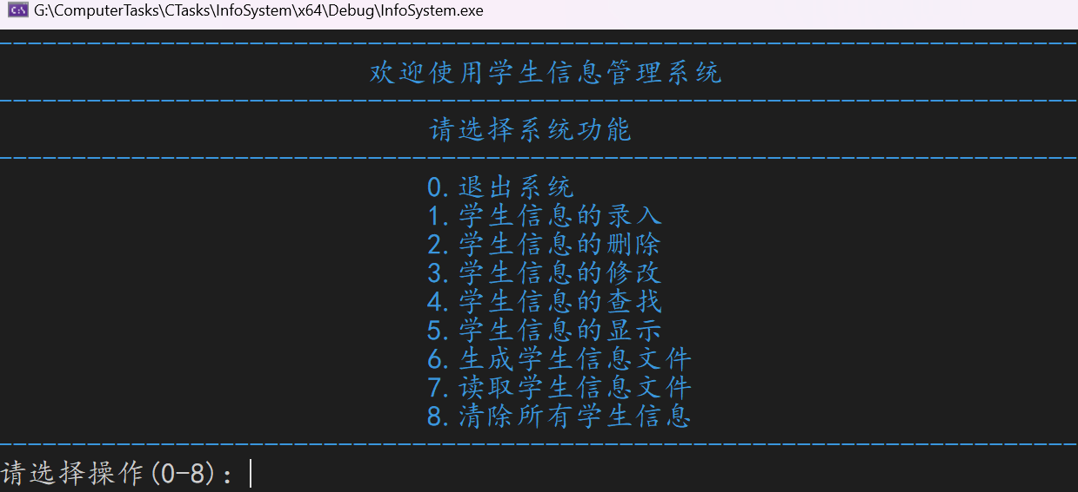
图4.2 系统目录

4.3 学生信息的录入源代码
// 插入结点 write in terminal
bool LinkList_Insert2(LinkList* L)
{
int Pos;
printf("请输入插入的位置：");
scanf_s("%d", &Pos);
Node* p = L->Head;
Node* q = p;
Node* pNew = LinkList_CreateNode();
if (pNew == NULL)
{
printf("创建结点失败！\n");
return false;
}
else
{
// p指向第Pos-1个结点
for (int i = 1; i < Pos && p != NULL; i++)
p = p->Next;
// 链表中第Pos-1个结点不存在
if (p == NULL || Pos == 0 || Pos < -1)
{
printf("Fail to insert,the %d node not found!\n", Pos-1);
return false;
}
printf("请输入姓名：");
scanf_s("%s", pNew->Info.Name, MAXSIZE);

printf("请输入性别(M/W)：");
scanf_s(" %c", &pNew->Info.Gender, 1);

printf("请输入年龄：");
scanf_s("%d", &pNew->Info.Age);

printf("请输入学号：");
scanf_s("%s", pNew->Info.Id, MAXSIZE);
// 不允许存在学号相同的学生
for (int i = 0; i < L->NumOfNodes; i++)
{
q = q->Next;
if ( strcmp(pNew->Info.Id, q->Info.Id) == 0 )
{
printf("插入失败，已存在学号为%s的学生！\n", pNew->Info.Id);
return false;
}
}

printf("请输入成绩：");
scanf_s("%lf", &pNew->Info.Score);
printf("\n");
// 在最后一个结点后插入
if (Pos == -1)
{
pNew->Next = NULL;
L->Tail->Next = pNew;
L->Tail = pNew;
L->NumOfNodes++;
printf("录入信息成功！\n");
return true;
}
pNew->Next = p->Next;
p->Next = pNew;
L->NumOfNodes++;
// 防止按照1，2，3这样的顺序插入时尾指针未移动
if (Pos == L->NumOfNodes)
L->Tail = pNew;
printf("录入信息成功！\n");
return true;
}
}
调试结果如图4.3，图4.4，图4.5，图4.6所示：
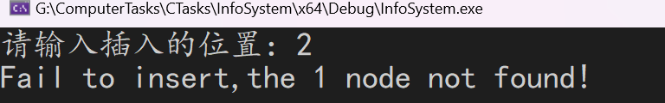
图4.3 非法的插入位置
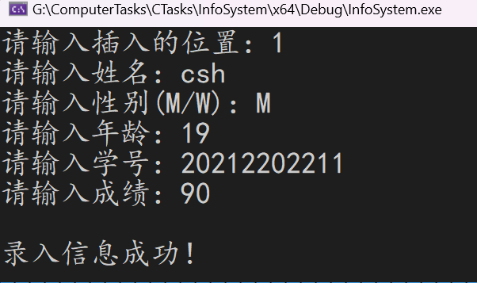
图4.4 录入信息成功

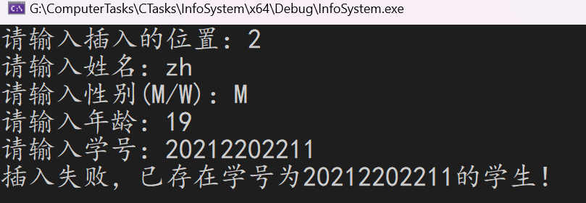
图4.5 已存在要输入的学号的学生信息
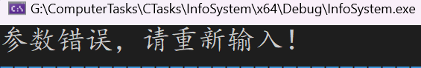
图4.6 输入参数错误

4.4 学生信息的删除源代码
// 删除第Pos个结点(定义头结点的直接后继为第一个结点)
bool LinkList_Delete(LinkList* L)
{
int Pos;
printf("请输入删除的位置：");
scanf_s("%d", &Pos);
Node* p, * q;
p = L->Head;
// 将p指向第Pos个结点的前驱,也就是第Pos-1个结点
for (int i = 1; i < Pos && p->Next != NULL; i++)
p = p->Next;
if (p->Next == NULL || Pos == 0)
{
printf("Fail to delete,the %d node not found!\n", Pos);
return false;
}
// q指向第Pos个结点
q = p->Next;
p->Next = q->Next;
// 删除尾结点，修改尾指针
if (p->Next == NULL)
L->Tail = p;
free(q);
L->NumOfNodes--;
printf("删除成功！\n");
return true;
}
调试结果如图4.7，图4.8，图4.9所示：
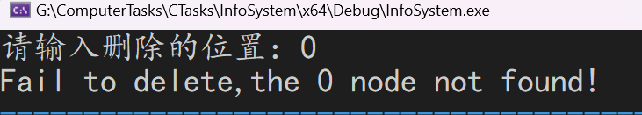
图4.7 删除位置非法
图4.8 参数错误
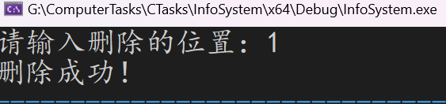
图4.9 删除成功

4.5 学生信息的修改源代码
// 根据学生学号修改学生信息
bool LinkList_Rewrite(LinkList* L)
{
char Curr[MAXSIZE] = {0};
printf("请输入要修改的学生学号：");
scanf_s("%s", Curr, MAXSIZE);
Node* p = L->Head->Next;

while (p != NULL)
{
if (strcmp(Curr, p->Info.Id) == 0)
{
printf("请选择要修改的信息：\n");
printf("1. 姓名\n");
printf("2. 性别\n");
printf("3. 年龄\n");
printf("4. 学号\n");
printf("5. 分数\n");
printf("请选择操作(1-5)：");

char Idx[MAXSIZE] = {0};
scanf_s("%s", Idx, MAXSIZE);
if (strcmp(Idx, "1") == 0)
{
printf("请输入新的姓名：");
scanf_s("%s", p->Info.Name, MAXSIZE);
printf("姓名已修改！\n");
}
else if (strcmp(Idx, "2") == 0)
{
printf("请输入新的性别：");
scanf_s(" %c", &p->Info.Gender, 1);
printf("性别已修改。\n");
}
else if (strcmp(Idx, "3") == 0)
{
printf("请输入新的年龄：");
scanf_s("%d", &p->Info.Age);
printf("年龄已修改。\n");
}
else if (strcmp(Idx, "4") == 0)
{
printf("请输入新的学号：");
scanf_s("%s", p->Info.Id, MAXSIZE);
// 不允许存在学号相同的学生
Node* q = L->Head;
for (int i = 0; i < L->NumOfNodes; i++)
{
q = q->Next;
{
if (p != q)
if (strcmp(p->Info.Id, q->Info.Id) == 0)
{
printf("修改失败，已存在学号为%s的学生！\n", p->Info.Id);
strcpy_s(p->Info.Id, MAXSIZE, Curr);
return false;
}
}
}
printf("学号已修改。\n");
}
else if (strcmp(Idx, "5") == 0)
{
printf("请输入新的分数：");
scanf_s("%lf", &p->Info.Score);
printf("分数已修改。\n");
}
else
{
printf("修改失败，无效的选择！\n");
}
return true;
}
p = p->Next;
}
printf("修改失败，不存在学号为%s的学生！\n", Curr);
return false;
}
调试结果如图4.10，图4.11，图4.12所示：
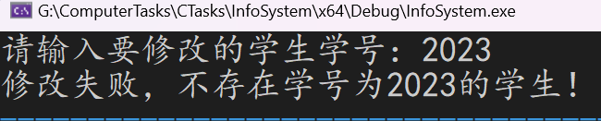
图4.10 修改学号不存在
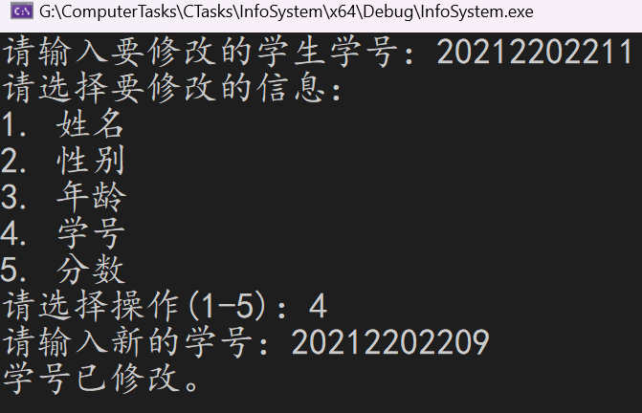
图4.11 修改成功
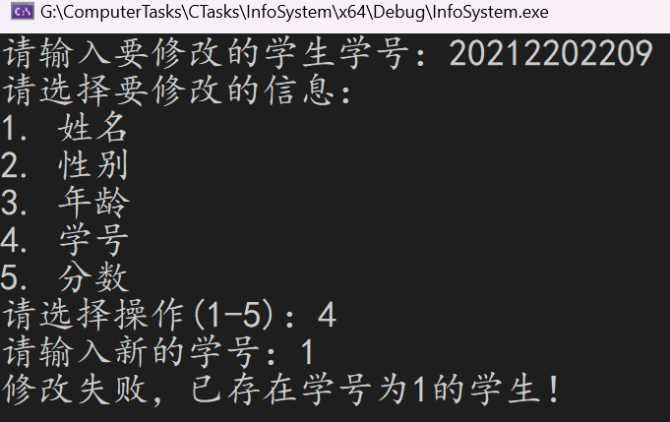
图4.12 修改后学号已存在

4.6 学生信息的查找源代码
// 通过学号来检索学生信息
bool LinkList_SearchById(LinkList* L)
{
Node* p;
p = L->Head->Next;
char Curr[MAXSIZE] = {0};
printf("请输入要查找学生的学号：");
scanf_s("%s", Curr, MAXSIZE);

for (int i=0; i<L->NumOfNodes; i++)
{
if (strcmp(Curr, p->Info.Id) == 0)
{
ListHead_Print();
printf("\033[33m\t%-d\t%-s\t%-c\t%-d\t%-s\t%-.2lf\033[0m\n", i+1, p->Info.Name, p->Info.Gender, p->Info.Age, p->Info.Id, p->Info.Score);
return true;
}
p = p->Next;
}
printf("查找失败，学号为%s的学生不在列表中！\n", Curr);
return false;
}

// 打印链表元素
bool LinkList_Print(LinkList* L)
{
int i = 1;
if (L == NULL)
{
printf("LinkList Empty!\n");
return false;
}
Node* p = L->Head->Next;
ListHead_Print();
while (p != NULL)
{
printf("\033[33m\t%-d\t%-s\t%-c\t%-d\t%-s\t%-.2lf\033[0m\n", i, p->Info.Name, p->Info.Gender, p->Info.Age, p->Info.Id, p->Info.Score);
printf("\n");
p = p->Next;
i++;
}
return true;
}
调试结果如图4.13，图4.14所示：
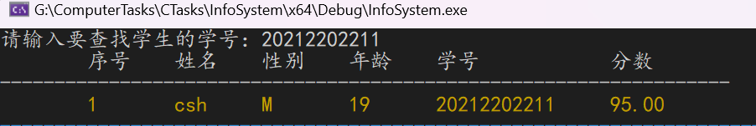
图4.13 查找成功
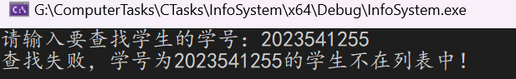
图4.14 查找失败

4.7 学生信息的显示源代码
// 打印链表元素
bool LinkList_Print(LinkList* L)
{
int i = 1;
if (L == NULL)
{
printf("LinkList Empty!\n");
return false;
}
Node* p = L->Head->Next;
ListHead_Print();
while (p != NULL)
{
printf("\033[33m\t%-d\t%-s\t%-c\t%-d\t%-s\t%-.2lf\033[0m\n", i, p->Info.Name, p->Info.Gender, p->Info.Age, p->Info.Id, p->Info.Score);
printf("\n");
p = p->Next;
i++;
}
return true;
}
调试结果如图4.15所示：
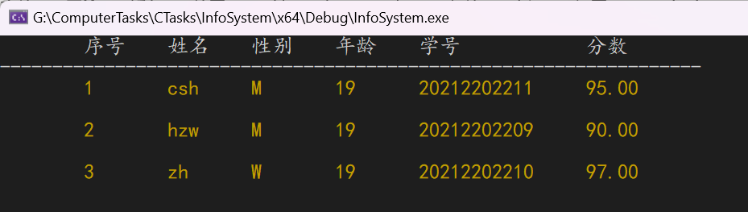
图4.15 输出学生信息

4.8 生成学生信息文件源代码
// 将链表数据写入文件
bool LinkList_SaveToFile(LinkList* L, char* fn)
{
if (L == NULL)
{
printf("LinkList Empty!\n");
return false;
}

Node* p = L->Head->Next;
// 声明指向文件的指针变量fp
FILE* fp;
// 以写入模式打开一个二进制文件，并将文件指针存储在fp变量中
fopen_s(&fp, fn, "wb");
// 文件不存在
if (fp == NULL)
{
printf("File open failed.\n");
return false;
}
// 将结点个数写入文件
fwrite(&(L->NumOfNodes), sizeof(L->NumOfNodes), 1, fp);
// 将每个结点的数据写入fp文件
while (p != NULL)
{
fwrite(&(p->Info), sizeof(p->Info), 1, fp);
p = p->Next;
}
fclose(fp);
printf("写入成功！\n");
return true;
}
调试结果如图4.16所示：
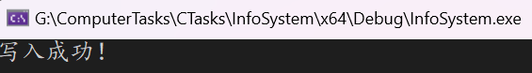
图4.16 写入成功

4.9 读取学生信息文件源代码
// 将链表数据写入文件
bool LinkList_SaveToFile(LinkList* L, char* fn)
{
if (L == NULL)
{
printf("LinkList Empty!\n");
return false;
}

Node* p = L->Head->Next;
// 声明指向文件的指针变量fp
FILE* fp;
// 以写入模式打开一个二进制文件，并将文件指针存储在fp变量中
fopen_s(&fp, fn, "wb");
// 文件不存在
if (fp == NULL)
{
printf("File open failed.\n");
return false;
}
// 将结点个数写入文件
fwrite(&(L->NumOfNodes), sizeof(L->NumOfNodes), 1, fp);
// 将每个结点的数据写入fp文件
while (p != NULL)
{
fwrite(&(p->Info), sizeof(p->Info), 1, fp);
p = p->Next;
}
fclose(fp);
printf("写入成功！\n");
return true;
}
调试结果如图4.17，图4.18，图4.19所示：
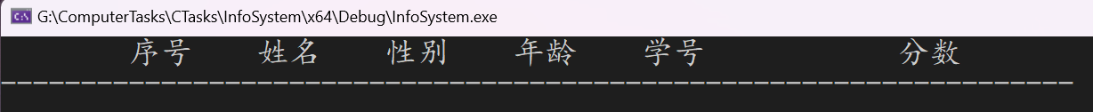
图4.17 输出学生信息但链表为空
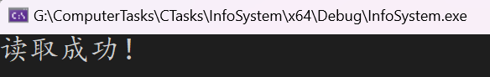
图4.18 读取成功
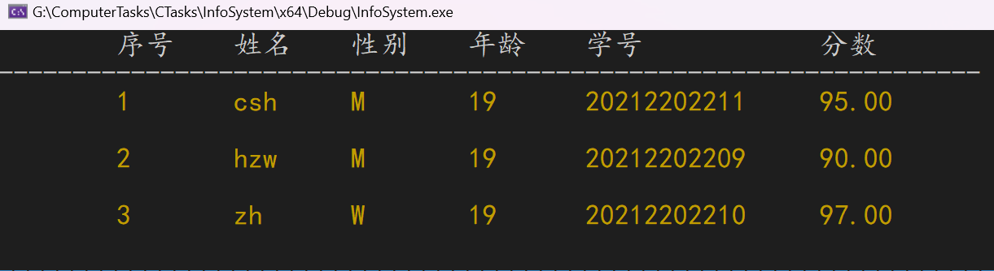
图4.19 输出学生信息

5 特殊问题及解决方法
- 问题：scanf,fopen等函数安全性报错：'scanf': This function or variable may
be unsafe. Consider using scanf_s instead. To disable deprecation, use _CRT_SECURE_NO_WARNINGS. See online help for details.
解决方法：这是Visual Studio特有的报错，换用更安全的函数scanf_s,fopen_s等即可消除错误。
- 问题：在包含字符类输入的函数，无法用scanf函数正确读入输入。
解决办法：两个相邻输入项直接有个回车操作，回车输入后仍在缓冲区中，由于scanf读取字符型时会读取缓冲区中的内容，所以才导致输入异常。在“%c”前面加一个空格抵消掉缓冲区中的回车即可正常输入。
- 问题：在菜单选项中输入字符串会出现一系列错误输出，
解决方法：产生原因同2，是因为使用了switch case语句，但是它只能识别整型和字符型，当输入为字符串时，相当于输入了多次字符。使用级联的if-else if语句，加上strcmp函数即可解决该问题^{[10]}。

6 总结与体会
学生信息管理系统是一个相对复杂的项目，设计目标是实现对学生信息的增加、删除、修改和查询等功能，并且需要将学生信息持久化地储存在文件中，同时还需要有友好的用户界面。为了达成这些目标，我选择使用 C 语言和 Visual Studio 这一开发工具，以单链表作为主要的数据结构。
首先，我对链表数据结构有了更加深入的理解。链表由节点组成，每个节点包含数据域和指针域，指针域指向下一个节点。这种结构的优势在于它具有动态性，可以根据需要进行大小的调整。相比于静态数组，链表可以更灵活地处理动态数据集合，无需关心大小限制或者移动元素带来的麻烦。这是学生信息管理系统中非常有用的特性，因为学生人数会不断变化，需要能够高效地对学生信息进行增删改查。
其次，利用指针操作链表节点是实现链表功能的关键。指针让我能够在链表上动态创建、删除节点，并且在修改节点的连接关系时更加方便灵活。通过正确地使用指针，可以轻松实现链表的插入、删除和修改操作。然而，需要注意的是，在编码过程中需要小心处理指针的赋值和修改，以防止出现悬空指针或者内存泄漏等问题。
另外，文件的储存和读取是学生信息管理系统的关键功能之一。使用 C 语言的文件操作函数，我可以将学生信息写入文件，并且能够从文件中读取数据进行恢复。这使得学生信息可以长期保存，并且在系统启动时能够快速重建链表。通过合理的文件储存结构和读写操作，我可以将学生信息以适合人类阅读和处理的方式储存，并且可以根据需要将学生数据导出或导入，方便数据的分享和交互。
伴随着实现过程的深入，我发现链表的优势和应用范围远不止于学生信息管理系统。链表提供了一种灵活且高效的数据结构，适用于许多需要频繁插入、删除和修改数据的场景。在软件开发中，链表可以应用于诸如日程安排、任务列表、评论回复等方面，提供更高效和便捷的数据管理方式。
在项目的实施过程中，我遇到了各种挑战和问题。例如，正确处理指针变量，避免内存泄漏和悬空指针；设计灵活且高效的增删改查功能，保证系统的性能和稳定性；正确编写文件读写操作，避免出现数据损坏或数据不一致等问题。通过不断思考、调试和改进，我逐渐解决了这些问题，并成功地完成了学生信息管理系统的开发。
总而言之，使用 Visual Studio 基于 C 语言的单链表结构实现学生信息管理系统是一次非常有价值的学习和实践过程。通过这个项目，我深入理解了链表数据结构的特点和应用，掌握了指针操作的技巧，加强了对文件储存和读取的理解，提升了编程和问题解决能力。我相信这些经验将对我的日后学习和工作具有持久的影响。
通过这个项目，我对数据结构和算法有了更深入的认识，并且学会了如何将不同的概念和知识应用到实际项目中。这次经历让我对计算机程序设计产生了更大的兴趣，也激发了我进一步学习和探索的动力。我将继续深入学习和实践，提升自己的编程能力，并致力于开发更加高效、可靠和易用的软件系统。

参考文献
[1] 宋福英. C语言基于结构体的学生信息管理系统实现 [J]. 计算机时代, 2020, (3): 4.
[2] 曹贯强, 刘睿鑫, 刘志杰. 基于VisualC语言的学生信息管理系统 [J]. 电脑编程技巧与维护, 2013, (08): 55-7.
[3] ALHIR S S. Learning Uml [M]. " O'Reilly Media, Inc.", 2003.
[4] 普拉塔. C++ Primer Plus (第五版) 中文版 [M]. C++ Primer Plus (第五版) 中文版, 2005.
[5] 朱昌杰, 肖建于. 数据结构(C语言版) [M]. 数据结构(C语言版), 2011.
[6] 严蔚敏, 李冬梅, 吴伟民. 数据结构(C语言版) [J]. 计算机教育, 2012, (12): 1.
[7] HOATH M. Loops - For In, If Else, Switch [M]. Swift 4.2 Essentials, 2019.
[8] WAITE M, PRATA S, MARTIN D. C primer plus [M]. Sams, 1987.
[9] 夜风~. \033[0;30m 之超级终端的字体背景和颜色显示等[EB/OL]. 2018[2023].https://blog.csdn.net/u014470361/article/details/81512330.
[10] Microsoft. scanf_s, _scanf_s_l, wscanf_s, _wscanf_s_l[EB/OL]. 2023[2023].https://learn.microsoft.com/zh-cn/cpp/c-runtime-library/reference/scanf-s-scanf-s-l-wscanf-s-wscanf-s-l?view=msvc-170.

附录1
Student.h源代码：
#define MAXSIZE 100
typedef struct _Student
{
char Name[MAXSIZE]; // 姓名
char Gender; // 性别
int Age; // 年龄
char Id[MAXSIZE]; // 学号
double Score; // 分数
} Student, * PStudent;

附录2
LinkList.h源代码：
typedef struct _Node
{
Student Info;
struct _Node* Next;
} Node;

typedef struct _LinkList
{
Node* Head;
Node* Tail;
int NumOfNodes;
} LinkList, * PLinkList;

// 创建头结点
bool LinkList_Create(LinkList* L);

// 创建结点
Node* LinkList_CreateNode();

// 初始的插入函数
bool LinkList_Insert1(LinkList* L, Node* pNew, int Pos);

// 在第Pos个位置插入结点，并写入学生信息
bool LinkList_Insert2(LinkList* L);

// 删除第Pos个结点
bool LinkList_Delete(LinkList* L);

// 根据学号修改学生信息
bool LinkList_Rewrite(LinkList* L);

// 根据学号查找学生信息
bool LinkList_SearchById(LinkList* L);

// 打印学生信息
bool LinkList_Print(LinkList* L);

// 销毁链表
void LinkList_Destroy(LinkList* L);

// 将学生数据写入文件
bool LinkList_SaveToFile(LinkList* L, char* fn);

// 读取学生数据文件，并将学生数据写入链表
bool LinkList_LoadFromFile(LinkList* L, char* fn);

附录3
Menu.h源代码：
void Cover();
void ProgressBar();
void ListHead_Print();
void Menu();

附录4
LinkList_Create.cpp源代码：
#include <stdio.h>
#include <stdlib.h>
#include <string.h>
#include "Student.h"
#include "LinkList.h"
#include "Menu.h"

// 创建头结点
bool LinkList_Create(LinkList* L)
{
L->Head = (Node*)malloc(sizeof(Node)); // 申请节点空间
// 创建失败，返回
if (L->Head == NULL)
{
printf("Not enough memory!\n");
return false;
}
L->Head->Next = NULL; // 头结点的指针域为NULL
L->Tail = L->Head; // 开始时尾节点指向头结点
L->NumOfNodes = 0; // 结点个数为0
return true;
}

// 创建节点
Node* LinkList_CreateNode()
{
Node* n;
n = (Node*)malloc(sizeof(Node));
// n可能创建失败
if (n == NULL)
return NULL;
else
n->Next = NULL;
return n;
}

// 插入节点 write in code
bool LinkList_Insert1(LinkList* L, Node* pNew, int Pos)
{
Node* p;
p = L->Head;
// 在最后一个结点后插入
if (Pos == -1)
{
pNew->Next = NULL;
L->Tail->Next = pNew;
L->Tail = pNew;
L->NumOfNodes++;
return true;
}
// p指向第Pos-1个结点
for (int i = 1; i < Pos && p != NULL; i++)
p = p->Next;
// 链表中第Pos-1个结点不存在
if (p == NULL || Pos == 0)
{
printf("the %d node not found!\n", Pos-1);
return false;
}
pNew->Next = p->Next;
p->Next = pNew;
L->NumOfNodes++;
return true;
}

// 插入结点 write in terminal
bool LinkList_Insert2(LinkList* L)
{
int Pos;
printf("请输入插入的位置：");
scanf_s("%d", &Pos);
Node* p = L->Head;
Node* q = p;
Node* pNew = LinkList_CreateNode();
if (pNew == NULL)
{
printf("创建结点失败！\n");
return false;
}
else
{
// p指向第Pos-1个结点
for (int i = 1; i < Pos && p != NULL; i++)
p = p->Next;
// 链表中第Pos-1个结点不存在
if (p == NULL || Pos == 0 || Pos < -1)
{
printf("Fail to insert,the %d node not found!\n", Pos-1);
return false;
}
printf("请输入姓名：");
scanf_s("%s", pNew->Info.Name, MAXSIZE);

printf("请输入性别(M/W)：");
scanf_s(" %c", &pNew->Info.Gender, 1);

printf("请输入年龄：");
scanf_s("%d", &pNew->Info.Age);

printf("请输入学号：");
scanf_s("%s", pNew->Info.Id, MAXSIZE);
// 不允许存在学号相同的学生
for (int i = 0; i < L->NumOfNodes; i++)
{
q = q->Next;
if ( strcmp(pNew->Info.Id, q->Info.Id) == 0 )
{
printf("插入失败，已存在学号为%s的学生！\n", pNew->Info.Id);
return false;
}
}

printf("请输入成绩：");
scanf_s("%lf", &pNew->Info.Score);
printf("\n");
// 在最后一个结点后插入
if (Pos == -1)
{
pNew->Next = NULL;
L->Tail->Next = pNew;
L->Tail = pNew;
L->NumOfNodes++;
printf("录入信息成功！\n");
return true;
}
pNew->Next = p->Next;
p->Next = pNew;
L->NumOfNodes++;
// 防止按照1，2，3这样的顺序插入时尾指针未移动
if (Pos == L->NumOfNodes)
L->Tail = pNew;
printf("录入信息成功！\n");
return true;
}
}

// 删除第Pos个结点(定义头结点的直接后继为第一个结点)
bool LinkList_Delete(LinkList* L)
{
int Pos;
printf("请输入删除的位置：");
scanf_s("%d", &Pos);
Node* p, * q;
p = L->Head;
// 将p指向第Pos个结点的前驱,也就是第Pos-1个结点
for (int i = 1; i < Pos && p->Next != NULL; i++)
p = p->Next;
if (p->Next == NULL || Pos == 0)
{
printf("Fail to delete,the %d node not found!\n", Pos);
return false;
}
// q指向第Pos个结点
q = p->Next;
p->Next = q->Next;
// 删除尾结点，修改尾指针
if (p->Next == NULL)
L->Tail = p;
free(q);
L->NumOfNodes--;
printf("删除成功！\n");
return true;
}

// 根据学生学号修改学生信息
bool LinkList_Rewrite(LinkList* L)
{
char Curr[MAXSIZE] = {0};
printf("请输入要修改的学生学号：");
scanf_s("%s", Curr, MAXSIZE);
Node* p = L->Head->Next;

while (p != NULL)
{
if (strcmp(Curr, p->Info.Id) == 0)
{
printf("请选择要修改的信息：\n");
printf("1. 姓名\n");
printf("2. 性别\n");
printf("3. 年龄\n");
printf("4. 学号\n");
printf("5. 分数\n");
printf("请选择操作(1-5)：");

char Idx[MAXSIZE] = {0};
scanf_s("%s", Idx, MAXSIZE);
if (strcmp(Idx, "1") == 0)
{
printf("请输入新的姓名：");
scanf_s("%s", p->Info.Name, MAXSIZE);
printf("姓名已修改！\n");
}
else if (strcmp(Idx, "2") == 0)
{
printf("请输入新的性别：");
scanf_s(" %c", &p->Info.Gender, 1);
printf("性别已修改。\n");
}
else if (strcmp(Idx, "3") == 0)
{
printf("请输入新的年龄：");
scanf_s("%d", &p->Info.Age);
printf("年龄已修改。\n");
}
else if (strcmp(Idx, "4") == 0)
{
printf("请输入新的学号：");
scanf_s("%s", p->Info.Id, MAXSIZE);
// 不允许存在学号相同的学生
Node* q = L->Head;
for (int i = 0; i < L->NumOfNodes; i++)
{
q = q->Next;
{
if (p != q)
if (strcmp(p->Info.Id, q->Info.Id) == 0)
{
printf("修改失败，已存在学号为%s的学生！\n", p->Info.Id);
strcpy_s(p->Info.Id, MAXSIZE, Curr);
return false;
}
}
}
printf("学号已修改。\n");
}
else if (strcmp(Idx, "5") == 0)
{
printf("请输入新的分数：");
scanf_s("%lf", &p->Info.Score);
printf("分数已修改。\n");
}
else
{
printf("修改失败，无效的选择！\n");
}
return true;
}
p = p->Next;
}
printf("修改失败，不存在学号为%s的学生！\n", Curr);
return false;
}

// 通过学号来检索学生信息
bool LinkList_SearchById(LinkList* L)
{
Node* p;
p = L->Head->Next;
char Curr[MAXSIZE] = {0};
printf("请输入要查找学生的学号：");
scanf_s("%s", Curr, MAXSIZE);

for (int i=0; i<L->NumOfNodes; i++)
{
if (strcmp(Curr, p->Info.Id) == 0)
{
ListHead_Print();
printf("\033[33m\t%-d\t%-s\t%-c\t%-d\t%-s\t%-.2lf\033[0m\n", i+1, p->Info.Name, p->Info.Gender, p->Info.Age, p->Info.Id, p->Info.Score);
return true;
}
p = p->Next;
}
printf("查找失败，学号为%s的学生不在列表中！\n", Curr);
return false;
}
// 打印链表元素
bool LinkList_Print(LinkList* L)
{
int i = 1;
if (L == NULL)
{
printf("LinkList Empty!\n");
return false;
}
Node* p = L->Head->Next;
ListHead_Print();
while (p != NULL)
{
printf("\033[33m\t%-d\t%-s\t%-c\t%-d\t%-s\t%-.2lf\033[0m\n", i, p->Info.Name, p->Info.Gender, p->Info.Age, p->Info.Id, p->Info.Score);
printf("\n");
p = p->Next;
i++;
}
return true;
}

// 销毁链表
void LinkList_Destroy(LinkList* L)
{
Node *p, *q;
p = L->Head;
while (p->Next != NULL)
{
q = p->Next;
p->Next = q->Next;
free(q);
}
L->Head = NULL;
L->Tail = NULL;
L->NumOfNodes = 0;
free(L->Head);
printf("清除成功！\n");
}

// 将链表数据写入文件
bool LinkList_SaveToFile(LinkList* L, char* fn)
{
if (L == NULL)
{
printf("LinkList Empty!\n");
return false;
}

Node* p = L->Head->Next;
// 声明指向文件的指针变量fp
FILE* fp;
// 以写入模式打开一个二进制文件，并将文件指针存储在fp变量中
fopen_s(&fp, fn, "wb");
// 文件不存在
if (fp == NULL)
{
printf("File open failed.\n");
return false;
}
// 将结点个数写入文件
fwrite(&(L->NumOfNodes), sizeof(L->NumOfNodes), 1, fp);
// 将每个结点的数据写入fp文件
while (p != NULL)
{
fwrite(&(p->Info), sizeof(p->Info), 1, fp);
p = p->Next;
}
fclose(fp);
printf("写入成功！\n");
return true;
}

// 读取学生信息数据文件，并将学生信息写入链表
bool LinkList_LoadFromFile(LinkList* L, char* fn)
{
FILE* fp;
fopen_s(&fp, fn, "rb"); // 读取二进制文件
if (fp == NULL)
{
printf("File open failed.\n");
return false;
}
// 定义局部变量NumOfNodes存储文件中结点的个数
int NumOfNodes;
fread(&NumOfNodes, sizeof(int), 1, fp);
// 读取文件信息，并插入到链表中
for (int i = 0; i < NumOfNodes; i++)
{
Node* n = LinkList_CreateNode();
fread(&(n->Info), sizeof(n->Info), 1, fp);
// 尾插法
LinkList_Insert1(L, n, -1);
}
fclose(fp);
printf("读取成功！\n");
return true;
}

附录5
Menu.cpp源代码：
#include <stdio.h>
#include <Windows.h>
#include <string.h>
#include "Student.h"
#include "LinkList.h"

// Cover是一个打印新疆大学校徽的函数，介于Word的自动换行和函数字符过多就不粘贴了
// 函数源代码放在：https://gitee.com/legend1729/cover-function-source-code.git
// 终端 字号6 宽171 高100 可看到完整封面

// 进度条
void ProgressBar()
{
// 最后100%时的输出形式
const char* LastStr = "[####################] 100%";
const char ICON = '#';
// 每加载5%打印一个ICON
const int STEP = 5;
// ICON的个数
const int MAXNUMICON = 20;
// 每隔25ms会让进度加1%
const int PrintInterval = 25;

printf("\n\t\t\t\t\t\t\t\t\t加载中: ");
for (int i = 0; i <= 100; ++i)
{
printf("[");
int Index = i / STEP;
for (int j = 0; j < MAXNUMICON; j++)
{
if (j < Index)
printf("%c", ICON);
else
printf(" ");
}
printf("] ");
printf("%3d%%", i);
Sleep(PrintInterval);
// 回删字符，让数字和进度条原地变化
for (int j = 0; j < strlen(LastStr); j++)
printf("\b");
}
system("cls");
}

// 打印表头
void ListHead_Print()
{
printf("\t序号\t姓名\t性别\t年龄\t学号\t\t分数\n");
printf("-------------------------------------------------------------------\n");
}

// "\033[字体颜色; 背景颜色m 字符串 \033[0m", 控制命令以\033[开头，以m结尾
// 终端 字号6 宽171 高100
void Menu()
{
LinkList L;
LinkList_Create(&L);
char Idx[MAXSIZE] = {0};
char fn[MAXSIZE] = "fp";
while (1)
{
printf("\033[36m-------------------------------------------------------------------------\n");
printf(" 欢迎使用高校学生信息管理系统 \n");
printf("-------------------------------------------------------------------------\n");
printf(" 请选择系统功能 \n");
printf("-------------------------------------------------------------------------\n");
printf(" 0.退出系统 \n");
printf(" 1.学生信息的录入 \n");
printf(" 2.学生信息的删除 \n");
printf(" 3.学生信息的修改 \n");
printf(" 4.学生信息的查找 \n");
printf(" 5.学生信息的显示 \n");
printf(" 6.生成学生信息文件 \n");
printf(" 7.读取学生信息文件 \n");
printf(" 8.清除所有学生信息 \n");
printf("-------------------------------------------------------------------------\033[0m\n");
printf("请选择操作(0-8)：");
scanf_s(" %c", Idx, MAXSIZE);

if (strcmp(Idx, "0") == 0)
{
printf("感谢使用，下次再见！\n");
exit(0);
}
else if (strcmp(Idx, "1") == 0)
LinkList_Insert2(&L);
else if (strcmp(Idx, "2") == 0)
LinkList_Delete(&L);
else if (strcmp(Idx, "3") == 0)
LinkList_Rewrite(&L);
else if (strcmp(Idx, "4") == 0)
LinkList_SearchById(&L);
else if (strcmp(Idx, "5") == 0)
LinkList_Print(&L);
else if (strcmp(Idx, "6") == 0)
LinkList_SaveToFile(&L, fn);
else if (strcmp(Idx, "7") == 0)
LinkList_LoadFromFile(&L, fn);
else if (strcmp(Idx, "8") == 0)
LinkList_Destroy(&L);
else
printf("参数错误，请重新输入！\n");
}
}

附录6
main.cpp源代码：
#include <stdio.h>
#include <string.h>
#include "Student.h"
#include "LinkList.h"
#include "menu.h"

void main()
{
Cover();
ProgressBar();
Menu();
}

